Bevis for fordelingsfunktionen

Opgave 1
Lad $X$ være normalfordelt med middelværdi $μ=10$ og spredning $σ=2$. Nedenfor ses grafen for dens fordelingsfunktion $F$.

- Bestem $P(8≤X≤10)$ ved aflæsning på grafen for $F$.

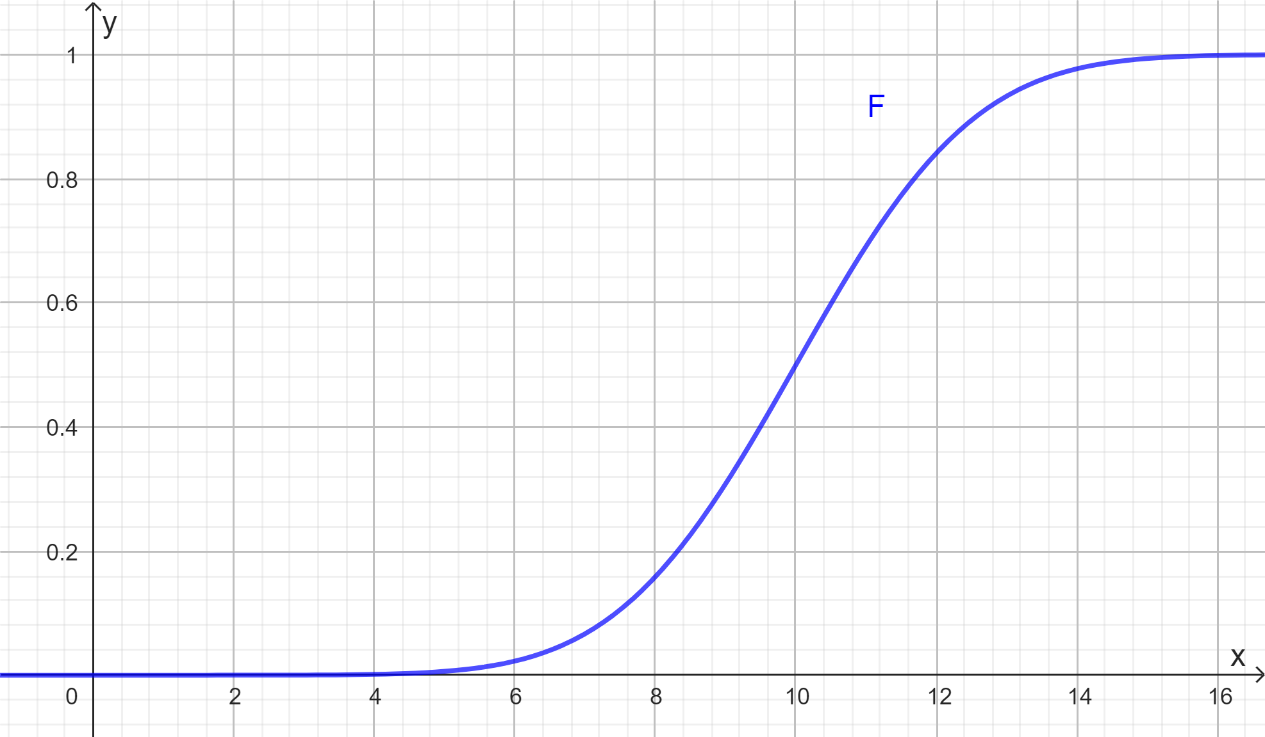

På næste side beviser vi at hvis $F$ er fordelingsfunktionen for en normalfordeling med middelværdi $μ$ og spredning $σ$, så er
$$F\left(x\right)=Φ\left(\frac{x-μ}{σ}\right)$$

Hvor $Φ$ er fordelingsfunktion for standardnormalfordelingen som har middelværdi $0$ og spredning $1$. Grafen for $Φ$ ses på næste side.

Ved at bruge resultatet ovenfor har vi at $P(8≤X≤10)$ kan beregnes vha. $Φ$:

$$P\left(8≤X≤10\right)=F\left(10\right)-F\left(8\right) \\ =Φ\left(\frac{10-10}{2}\right)-Φ\left(\frac{8-10}{2}\right) \\ =Φ\left(0\right)-Φ\left(-1\right)$$

Ved at aflæse på grafen for $Φ$ får vi at $Φ\left(0\right)=0,5$ og $Φ\left(-1\right)≈0,16$. Dermed har vi at

$$P\left(8≤X≤10\right)≈0,5-0,16 \\ =0,34$$
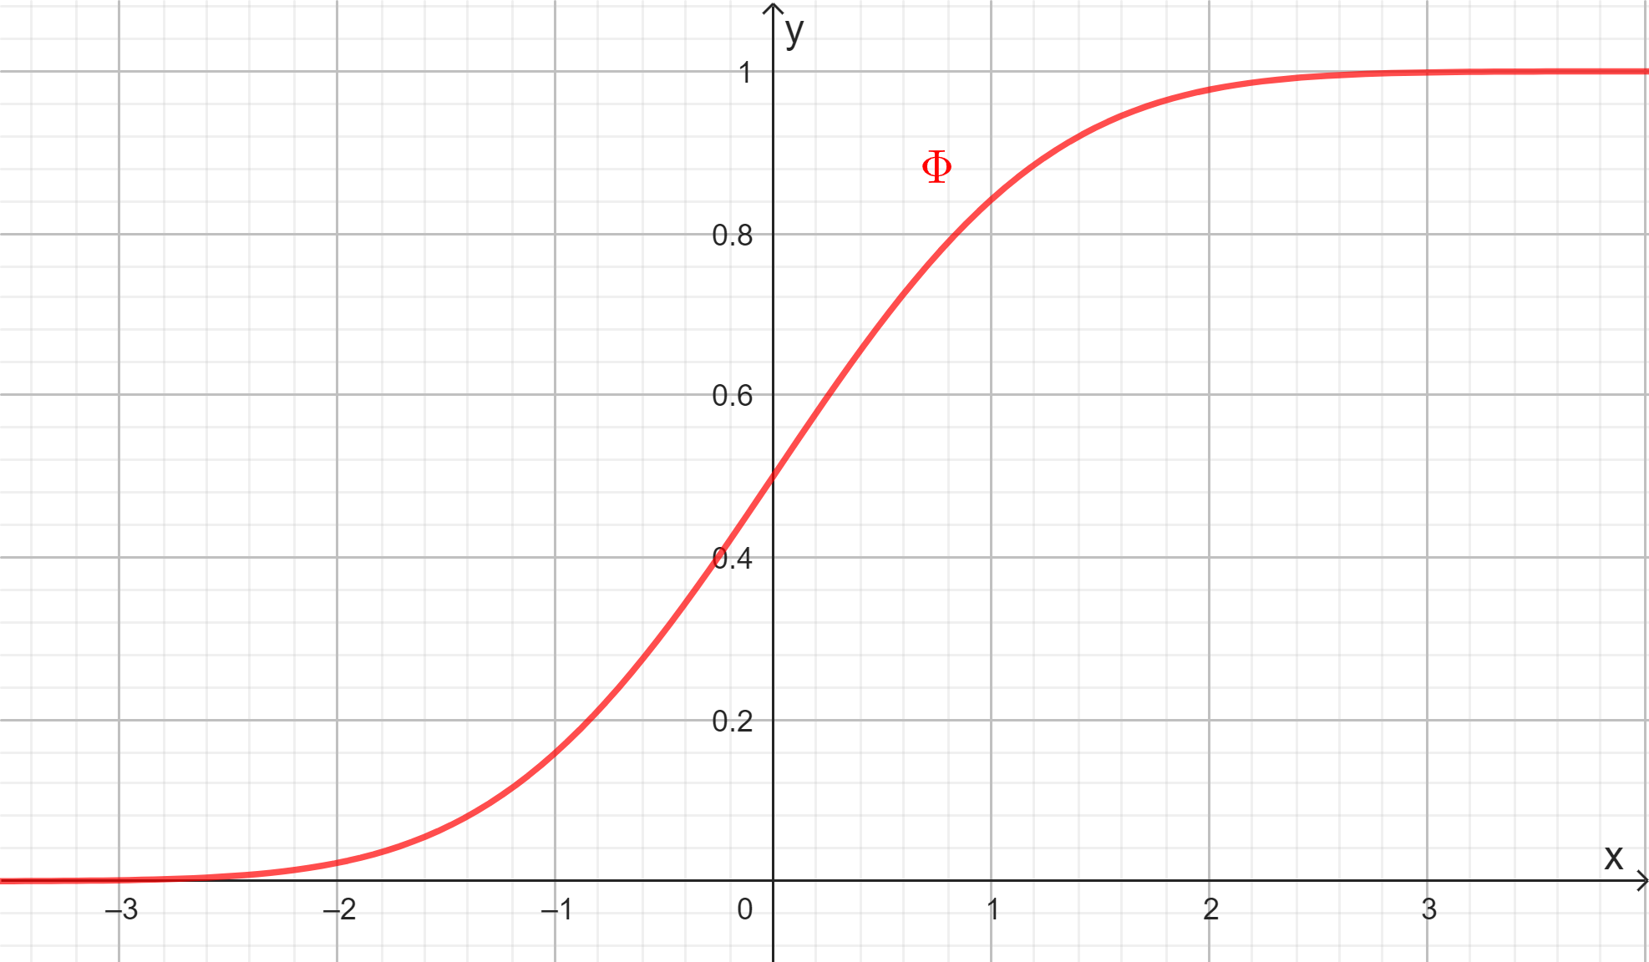

Opgave 2
Lad $X$ være normalfordelt med middelværdi $μ=30$ og spredning $σ=10$.

- Bestem $P(16≤X≤40)$ ved aflæsning på grafen for $Φ$.

Sætning
Hvis $F$ er fordelingsfunktionen for en normalfordeling med middelværdi $μ$ og spredning $σ$, så er

$$F\left(x\right)=Φ\left(\frac{x-μ}{σ}\right)$$

Hvor $Φ$ er fordelingsfunktion for standardnormalfordelingen som har middelværdi $0$ og spredning $1$.

Bevis
Standardnormalfordelingen har tæthedsfunktionen $φ\left(x\right)=\frac{1}{ \sqrt{2π}}⋅e^{-\frac{1}{2}x^{2}}$ og fordelingsfunktionen $Φ$.
I stedet for direkte at koble de to fordelingsfunktioner $F$ og $Φ$ sammen, vil vi stedet starte med at koble deres afledede funktioner sammen.
Fra integralregningen har vi at $F$ er stamfunktion til $f$, dvs. $F^{'}\left(x\right)=f(x)$. Tilsvarende har vi at
$Φ^{'}\left(x\right)=φ(x)$. Dermed får vi at
$${\left(Φ\left(\frac{x-μ}{σ}\right)\right)}^{'}=φ\left(\frac{x-μ}{σ}\right)⋅\frac{1}{σ}$$

At ${\left(\frac{x-μ}{σ}\right)}^{'}=\frac{1}{σ}$ ses vha. omskrivningen $\frac{x-μ}{σ}=\frac{x}{σ}-\frac{μ}{σ}=\frac{1}{σ}⋅x-\frac{μ}{σ}$. Hvis vi sammenligner $f$ og $φ$, så ser vi at

$$f\left(x\right)=φ\left(\frac{x-μ}{σ}\right)⋅\frac{1}{σ}$$

Dermed har vi at
$${\left(Φ\left(\frac{x-μ}{σ}\right)\right)}^{'}=f\left(x\right) \\ =F'(x)$$
Fra monotonisætningen har vi at der eksisterer en konstant $k$ således at $F\left(x\right)=Φ\left(\frac{x-μ}{σ}\right)+k$. Men idet $\lim_{x→∞}{F\left(x\right)=1}$ og $\lim_{x→∞}{Φ\left(\frac{x-μ}{σ}\right)=1}$ må vi have at $k=0$.

Opgave 1
Lad $X$ være normalfordelt med middelværdi $μ$ og spredning $σ$.

- Vis at $P\left(μ-2σ≤X≤μ+2σ\right)≈0,95$.
Tip: brug fordelingsfunktionen $F$ til at bestemme sandsynligheden, derefter at $F\left(x\right)=Φ\left(\frac{x-μ}{σ}\right)$ og til sidst at $Φ\left(-2\right)≈0,025$ og $Φ\left(2\right)≈0,975$.

